СЕВАСТОПОЛЬСКИЙ ГОСУДАРСТВЕННЫЙ УНИВЕРСИТЕТ

Институт информационных технологий и управления в технических системах

Кафедра «Информационные системы»

Практическое занятие № 1
по дисциплине Теория вероятностей и математическая статистика

Время: 2 часа Место проведения: Компьютерный класс

Тема: Вводное занятие. Основные понятия теории вероятностей

Краткие теоретические сведения

Случайное событие – это событие, которое в результате испытания может произойти, а может и не произойти.
Вероятность случайного события – это некоторая численная мера объективной возможности появления случайного события А. Обозначается вероятность случайного события: р(А).
Над событиями вводятся операции, совпадающие с операциями над множествами: сумма, произведение, отрицание.
1. Суммой событий А и В называется такое третье событие А+В (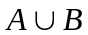), которое заключается в наступлении хотя бы одного из событий: или А, или В.
2. Произведением двух событий А и В называется такое третье событие АВ (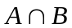), которое заключается в наступлении событий А и В одновременно. если А и В несовместны, то 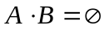
3. Отрицанием события А называется событие  (не А), заключающееся в ненаступлении события А (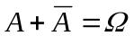, 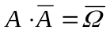. Причём, если в результате опыта может произойти событие А, то может произойти и обратное ему событие .
4. Разностью событий A-B называется событие C, состоящее из всех элементарных событий, входящих в A, но не входящих в B.

Классическое определение вероятности события А – отношение числа m элементарных событий (исходов испытаний), благоприятствующих событию А, к общему числу n равновозможных элементарных событий:

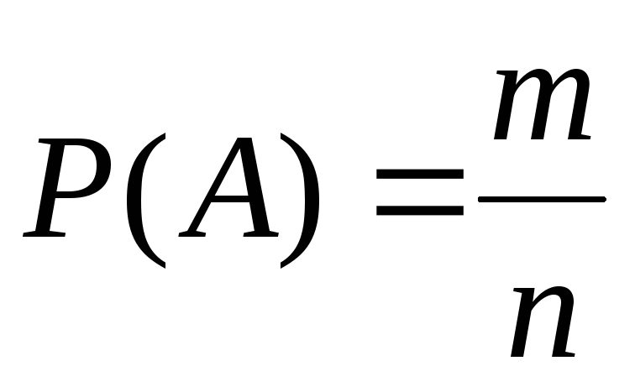.

Перестановки – комбинации из n различных элементов, отличающиеся лишь порядком. Число перестановок вычисляется по формуле:

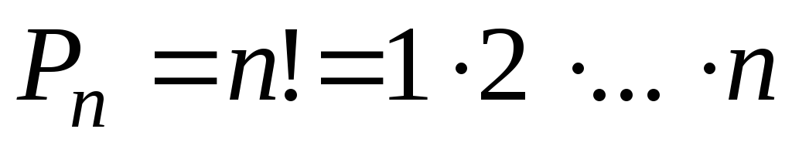

Число перестановок из n элементов по m, где каждый элемент может использоваться от 0 до m раз, равно

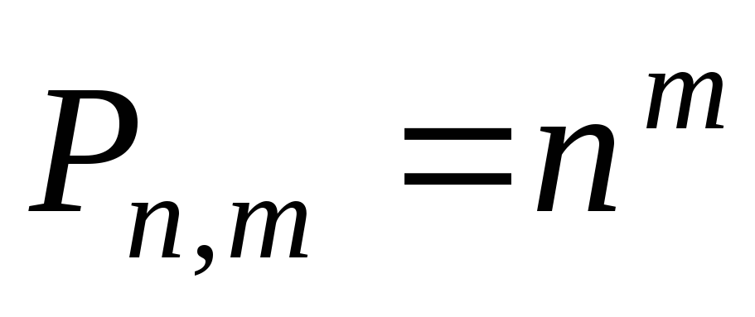.
Геометрическая вероятность

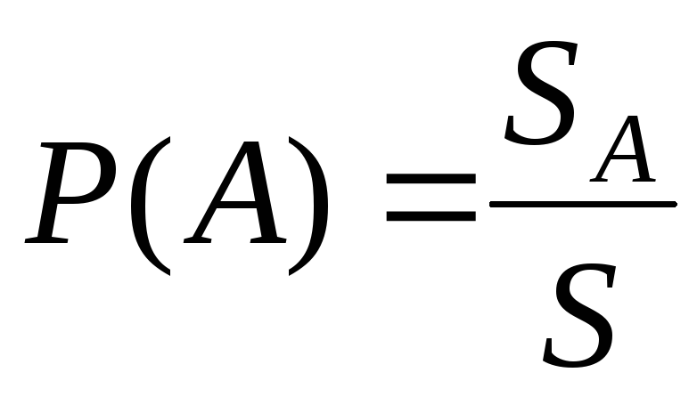,

где S_{A} – площадь некоторого замкнутого контура, составляющая часть площади S.

Размещения – комбинации из n различных элементов по m элементов, которые различаются либо составом элементов, либо их порядком

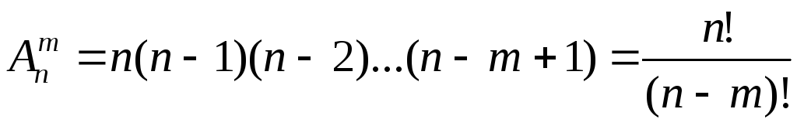.

Сочетания – комбинации из n различных элементов по m элементов, различающиеся хотя бы одним элементом:

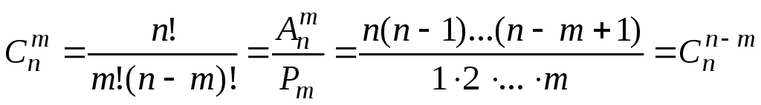

Свойства сочетаний.
1.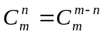. Это свойство удобно использовать, если n < 0,5 (например,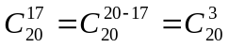).
2.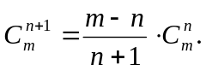
3.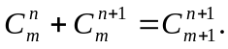
Число всех подмножеств множества А, состоящего из m элементов, равно 2^{m}.
При решении задач комбинаторики можно использовать следующие правила:
Правило суммы. Если некоторый элемент А может быть выбран из совокупности элементов m способами, а другой элемент В – n способами, то выбрать либо А, либо В можно т + п способами.
Правило произведения. Если элемент А можно выбрать из совокупности элементов т способами и после каждого такого выбора элемент В можно выбрать п способами, то пара элементов (А, В) в указанном порядке может быть выбрана тп способами.

Решение задач

- Сколькими способами можно рассадить вокруг стола 10 человек, возле которого установлено 10 стульев?

Ответ: Р10= 10! = способами.

- В урне 10 одинаковых шаров. Из них 3 белых и 7 черных. Шары тщательно перемешивают и после этого из урны вынимают один шар. Найти вероятность появления белого шара.

Ответ: вероятность появления белого шара равна 0,3, а вероятность появления черного шара = 0,7.

- Брошен игральный кубик. Найти вероятность:
а) Какова вероятность, что выпало четное число очков?
б) Какова вероятность выпадения не менее 5 очков?

Ответ: а) общее число исходов в задаче n=6. Благоприятствуют событию только такие исходы, когда выпадет грань с 2, 4 или 6 очками (только четные), таких граней m=3. Тогда искомая вероятность равна P=3/6=1/2=0.5; б) общее число равновозможных исходов при бросании игрального кубика n=6, а условию "выпало не менее 5 очков", то есть "выпало или 5, или 6 очков" удовлетворяют 2 исхода, m=2. Нужная вероятность равна P=2/6=1/3=0.333;

- Одновременно бросают 2 игральные кости. Найти вероятность того, что:
а) в сумме выпадет менее 5 очков;
б) произведение числа очков делится на 3.

Ответ: а) Очевидно, что n=6⋅6=36 (и им соответствуют как раз 36 ячеек в таблице исходов).Для этого подсчитаем число ячеек, в которых значение суммы будет меньше 5 (то есть 2, 3 или 4). Для наглядности закрасим эти ячейки, их будет m=6. Тогда вероятность равна: P=6/36=1/6.; б) общее число исходов n=36 (см. предыдущий пример, рассуждения такие же), а число благоприятствующих исходов (число закрашенных ячеек в таблице выше) m=20. Тогда вероятность события будет равной P=20/36=5/9.;

- Какая вероятность с 5 карточек с буквами, а, м, р, т, ю, вынимая их по одной, образовать слово «юрта»?

Ответ: Общее число последствий испытания - число размещений с 5 по 4, то есть 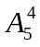. Благоприятных последствий - один. Если событие А желаемо, 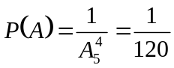.

- Из цифр 1;3;7;9 образовать все возможные двузначные числа без повторения цифр.

Ответ: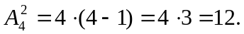

- Сколькими различными способами можно выбрать из 26 человек делегацию в составе 5 человек?

Ответ: различных способов.

- Среди 20 лампочек есть 5 повышенного качества. Наугад взяли 7 шт. Какая вероятность, что среди них будут 3 лампочки повышенного качества?

Ответ: Общее число, равновозможных последствий
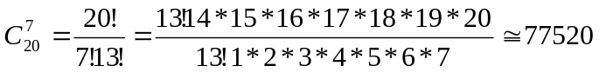.
Благоприятные последствия - 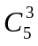, отбирая произвольные 3 с 5 лампочек повышенного качества. К каждой тройке добавляем какие-либо 4 шт., которые берутся из 15 оставшихся. Поскольку произвольная тройка лампочек повышенного качества может сочетаться с произвольной четверкой, взятой из группы оставшихся лампочек, то всех благоприятных исходов всего будет 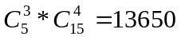.
Искомая вероятность есть: 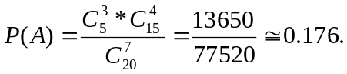

- Из 20 тщательным образом перетасованных деталей 1-го сорта и 30 деталей 2-го сорта берутся наугад 5. Какова вероятность, что среди них будут две детали 1-го сорта и три второго сорта?

Ответ: 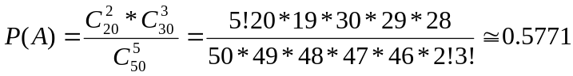

- Самолет имеет несколько уязвимых для снарядов данного калибра агрегатов, при попадании в каждый из которых самолет выходит из строя. При попадании в любую часть самолета он может продолжать полёт. Площадь проекции самолета на плоскость, перпендикулярную траектории снаряда, составляет 100 м2. Площадь проекции уязвимых частей самолёта – 12 м2. Рассеивание снарядов достаточно велико для того, чтобы можно было считать, что при большом числе попаданий точки попадания распределятся на проекции самолёта равномерно. Найти вероятность поражения самолёта при попадании в него одного снаряда.

Ответ: В данном случае имеется бесконечное множество равновозможных исходов опыта – попаданий в различные точки проекции самолета. Допущение о равномерности распределения большого числа попаданий по площади проекции самолета дает основания считать все возможные точки попадания в пределах проекции цели равновозможными. Тогда вероятность поражения самолета при одном попадании, равную вероятности того, что точка попадания придется на проекцию какого-нибудь уязвимого агрегата, можно определить как отношение площади проекции уязвимых агрегатов ко всей площади проекции самолёта. В результате вероятность поражения самолета при одном попадании в него будет равна 12/100=0,12.

- В прямоугольник 5×4 см2 вписан круг радиуса 1,5 см. Какова вероятность того, что точка, случайным образом поставленная в прямоугольник, окажется внутри круга?

Ответ: По определению геометрической вероятности искомая вероятность равна отношению площади круга (в который точка должна попасть) к площади прямоугольника (в которой точка ставится), т.е.
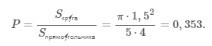

Задачи для самостоятельной работы:

- Брошены две игральные кости. Найти вероятность того, что:
а) на обеих костях появится одинаковое число очков;
б) хотя бы на одной кости появится два очка;
в) сумма выпавших очков равна пяти, а произведение - шести;
г) сумма очков не превосходит 6;
д) произведение числа очков не превосходит 6;
е) произведение очков делится на 6.

- Бросают 3 игральные кости. Найдите вероятность того, что в сумме выпало 15 очков.

Найдем общее число исходов эксперимента. Исходы можно представлять как упорядоченные тройки чисел вида (x,y,z), где x - сколько очков выпало на первой кости (от 1 до 6), y - сколько очков выпало на второй кости (от 1 до 6), z - сколько очков выпало на третьей кости (от 1 до 6). Очевидно, что всего таких троек чисел будет n=6⋅6⋅6=216 .

Теперь подберем такие исходы, которые дают в сумме 15 очков.

(3,6,6),(6,3,6),(6,6,3),(4,5,6),(4,6,5),(5,4,6),(6,5,4),(5,6,4),(6,4,5),(5,5,5).
Получили m=3+6+1=10 исходов. Искомая вероятность P=10/216=0.046.

- Из коробки, содержащей 8 пронумерованных жетонов, вынимают один за другим все находящиеся в ней жетоны и укладывают рядом. Найти вероятность того, что номера вынутых жетонов будут идти по порядку: 1,2,3,4,5,6,7,8.

1/8*1/7*1/6*1/5*1/4*1/3*1/2=1/40320
вероятность что выпадет первый "1" будет 1/8. вероятность того что дальше выпадет "2" равна 1/7, и так далее. Ну и итоговая вероятность получится умножением этих вероятностей.

- В колоде 36 карт четырех мастей. После извлечения и возвращения одной карты колода перемешивается и снова извлекается одна карта. Определить вероятность того, что обе извлеченные карты одной масти.

Вот вероятность 9/36=0.25

- Какова вероятность того, что два определенных студента будут посланы на практику в Лабинск, если предоставлено 6 мест в г. Лабинск, 10 - в г. Анапу и 4 - в г. Тимашевск?

P(A)= C(вверху 2, внизу 6) / С (вверху 2, внизу 20)= [6! / (2! * 4!)] / [20! / ( 2! * 18! )] = (5*6) / (19*20)=3/38

- Какова вероятность, что на трех карточках, вынутых по одной и положенных в порядке их появления, получим число 325, если всего карточек было шесть с цифрами 1, 2, 3, 4, 5, 6?

Общее количество возможных исходов вида "получено число ..." - 6*5*4=120, т.к. на каждую следующую позицию независимо можно поставить одну из неиспользованных ранее карточек. Из всех этих вариантов, очевидно, только в одном получается искомое число, и, поскольку все варианты равновероятны, искомая вероятность

- Из 25 студентов группы 12 занимаются научной работой на кафедре бухгалтерского учета, 7 - экономического анализа, остальные - на кафедре статистики. Какова вероятность того, что два случайно отобранных студента занимаются научной работой на кафедре статистики?

Вероятность выбрать одного такого студента 6/25, вероятность выбрать второго 5/24. Искомая вероятность р=30/600=1/20.

- Шесть рукописей случайно раскладывают по пяти папкам. Какова вероятность того, что ровно одна папка останется пустой?

Используем классическое определение вероятности: P=m/n, где m - число исходов, благоприятствующих осуществлению события, а n - число всех равновозможных элементарных исходов.
Подсчитаем n=C⁶₆₊₅₋₁=C⁶₁₀=210 - число различных способов разложить 6 рукописей по 5 папкам, причем в каждой папке может быть любое количество рукописей.
Теперь подсчитаем m=5⋅C⁴⁻¹₆₋₁=5⋅C³₅=50 - число способов разложить 6 рукописей по 4 папкам, причем в каждой папке должно быть не менее одной рукописи. При этом нужно полученное число сочетаний умножить на 5, так как папку, которая останется пустой, можно выбрать 5 способами.
Искомая вероятность Р=50/210=5/21.

- Для участия в команде тренер отбирает 5 мальчиков из 10. Сколькими способами он может сформировать команду, если 2 определенных мальчика должны войти в команду?

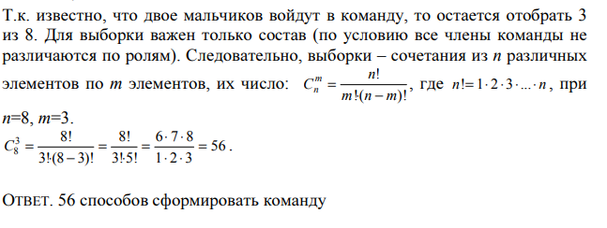
- Сколько различных дробей можно составить из чисел 3, 5, 7, 11, 13, 17 так, чтобы в каждую дробь входили 2 различных числа? Сколько среди них будет правильных дробей?

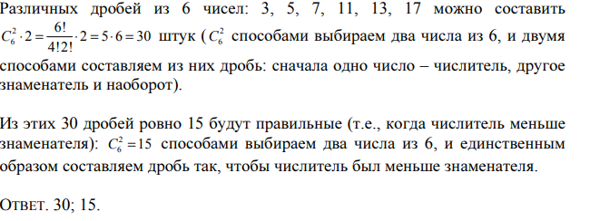

- В группе 9 человек. Сколько можно образовать разных подгрупп при условии, что в подгруппу входит не менее 2 человек?

